MEDIENMITTEILUNG

Düsseldorf, 07. Dezember 2023

Kooperation mit dem Lebensmittelinstitut KIN für Transparenz und Sicherheit
FIETE: Das wohl transparenteste Hundefutter Deutschlands

Hundehalter*innen wollen nur das Beste für ihren Hund – das gilt auch bei der Ernährung. Wer intuitiv füttern möchte, der muss seinem Hundefutter vertrauen können. Steckt alles drin, was das Etikett verspricht? Stimmt die Qualität? Vertrauen bei der Hundefütterung fällt manchmal schwer. Doch das muss nicht mehr sein: FIETE schafft Sicherheit durch Transparenz. Nährstoff-Futter mit höchster Qualität, alles produziert nach höchsten deutschen Standards. Das garantiert jetzt die Kooperation mit dem renommierten KIN-Lebensmittelinstitut. Sie erlaubt Hundehalter*innen zugleich einen Einblick in die Untersuchungsergebnisse jedes FIETE-Trockenfutters – das gab es in Deutschland so noch nie.
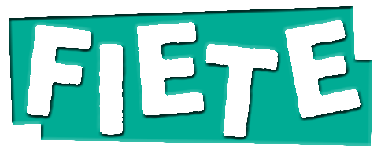

„Im Markt für Hundefutter ist vieles nicht transparent. Teils aus Unwissenheit, teils aus Mangel an verbindlichen Vorgaben, spiegeln Etiketten vieler Säcke nicht immer exakt wider, was wirklich im Futter steckt. Das haben wir mit Fiete besser gemacht“, so Michael Alvermann, Leiter Produktentwicklung Fiete und Experte für Futtermittelsicherheit. „Fiete-Trockenfutter sind nicht nur exakt deklariert. Mit KIN verbürgt zudem ein neutrales, unabhängiges Institut die Qualität und Sicherheit unserer neuen Futter.“

FIETE schafft Vertrauen und Sicherheit durch Transparenz
Als erstes Hundefutter Deutschlands wird Fiete regelmäßig vom renommierten Lebensmittelinstitut KIN kontrolliert. Das Institut analysiert die Trockenfutter der neuen Futtermarke und weist alle Untersuchungsergebnisse seines akkreditierten Prüflabors auf seiner Website freizugänglich aus. Hundehalter*innen, die es genau wissen wollen, finden einen QR-Code auf jedem Futtersack. Einfach scannen, anklicken und die Qualität der Fiete-Futter selbst überprüfen.

Analyseseiten geben Einblick und garantieren höchste Transparenz
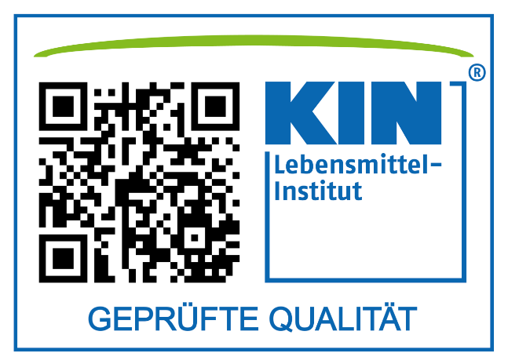
Auf den speziellen Analyseseiten finden Hundehalter*innen Informationen zum gekauften Hundefutter, eine übersichtliche Darstellung aller Untersuchungsergebnisse. Besonders Interessierte können sich hier zudem den vollständigen Laborbericht herunterladen. So können Hundehalter*innen die Qualität von Fiete jederzeit zurückverfolgen – bis auf die Produktionscharge genau. Das schafft Vertrauen und Sicherheit beim Futterkauf. Und: „das macht Fiete zum wohl transparentesten Hundefutter Deutschlands!“, so Alvermann.

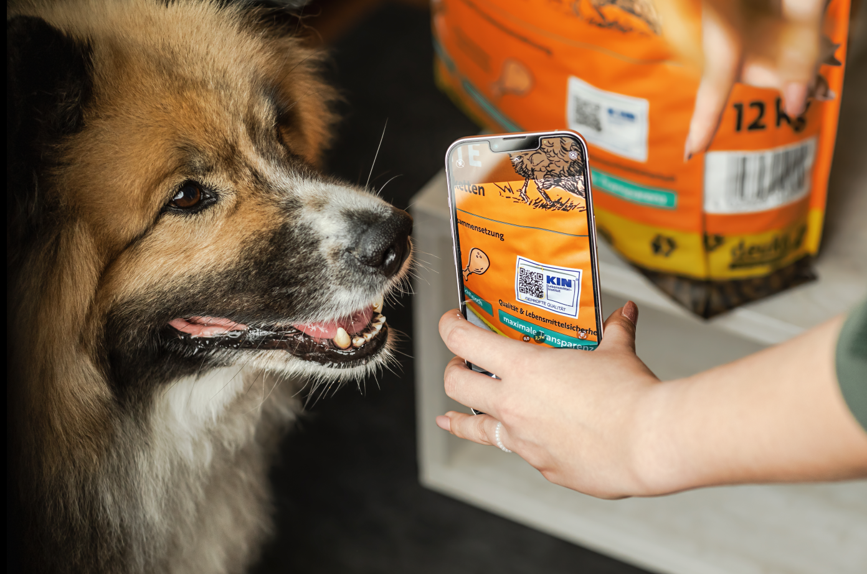

Über FIETE
FIETE ist die neue Hundefuttermarke von deuka companion. Einfaches Füttern mit einem guten Bauchgefühl: Das ist der Anspruch der neuen Marke. In Hundefutter von FIETE kommt nur rein, was für die ausgewogene Nährstoffversorgung eines Hundes gut und wichtig ist – und das zu einem fairen Preis. Wen das überzeugt, bestellt die Nährstofffutter für Hunde mit nur wenigen Klicks direkt zu sich nach Hause. FIETE ist seit dem 1. März exklusiv im Online-Shop von deuka companion (www.deuka-companion.com) erhältlich.

Über deuka companion
Gesunde Liebe zwischen Mensch und Tier. Das wünschen sich alle Tierhalter*innen. Die Grundlage einer erfüllenden Beziehung bildet der artgerechte Umgang mit Hund, Katze, Pferd, Kaninchen, Huhn und Co. – und dazu gehört auch eine hochwertige und nährstoffreiche Ernährung. Wir von deuka companion wissen das. Mit unserer jahrzehntelangen Fütterungserfahrung entwickeln wir beste Tiernahrung nach intelligenten Rezepturen und höchsten deutschen Standards – stets ausgerichtet an den Bedürfnissen deines Tieres.

deuka companion bietet Orientierung im Dschungel falscher Versprechungen. Entgegen kurzweiligen Fütterungs-Trends und inhaltsleerem Marketing-Blabla stehen unsere Produkte für zeitlos gutes Futter – ehrlich und transparent. Mit deuka companion können sich Tierhalter*innen beim Futterkauf wieder auf ihr Bauchgefühl verlassen. Damit bleibt mehr Zeit fürs Wesentliche: Nämlich das Leben mit Hund, Katze, Pferd, Kaninchen und Co. uneingeschränkt genießen. www.deuka-companion.com

Über das KIN-Lebensmittelinstitut
Das Lebensmittelinstitut KIN e.V. wurde 1965 auf Initiative der Lebensmittelindustrie als Mitgliederorganisation mit heute mehr als 260 Unternehmen und des wohl größten interdisziplinären Netzwerks der deutschen Lebensmittelindustrie gegründet. Unter dem Dach des gemeinnützigen Vereins führt das Lebensmittelinstitut KIN e.V. die KIN-Fachschule mit dem Abschluss staatlich geprüfter Lebensmitteltechniker, sowie den Bereich KIN-Bildung mit über 100 verschiedenen Seminaren. Im Mittelpunkt des Programms der KIN-Akademie steht dabei die Handlungsbefähigung, also die Vermittlung von Wissen und Knowhow zur direkten Anwendung im beruflichen Alltag.

Das KIN-Lebensmittelinstitut ist auch Gesellschafter des wirtschaftlichen Geschäftsbereiches „KIN-GmbH“. Zu der GmbH zählen der Bereich Innovation und Technologieentwicklung, sowie ein akkreditiertes Prüflabor mit den Abteilungen Chemie, Mikrobiologie, Sensorik, Verpackung und Gutachten/Deklarationsprüfung. Die Abteilung Innovation & Technologieentwicklung bietet Lebens- und Futtermittel-Herstellern sowie Zulieferern vielfältige Möglichkeiten für individuelle Problemlösungen. Ziel des KIN ist es, bestehendes Wissen und neueste Erkenntnisse aus der Forschung in die Produktentwicklung und die Analytik für Lebens- und Futtermittel einfließen zu lassen, dass die Qualitätsmerkmale der Produkte unserer Mitgliedsfirmen einen kompetitiven, für den Verbraucher nachvollziehbaren Vorteil bieten.

Pressekontakt
Tobias Bischoff
Leiter Marketing + Kommunikation
Tel.: +49 (0)211 / 30 34-0
Fax: +49 (0)211 / 30 34-227
E-Mail: presse@deutsche-tiernahrung.de

